**Поради батькам у вихованні підлітка**

Виховання підлітка – дуже складне завдання. У цьому віці діти, з одного боку, вже перестали бути залежними від вас малюками, а з іншого – ще не перетворились на дорослих молодих людей. Ця перехідна фаза приносить проблеми як батькам, так і самим підліткам. Проте за допомогою терпіння й корисних порад, викладених нижче, ви зможете успішно подолати цей період життя дитини й перетворити вашого підлітка на впевнену молоду людину.

  
**Будьте не батьком, а другом**  
Час балувати дитину минув! Будьте більше другом, ніж батьком. На цьому етапі дуже важливо, щоб ваша дитина усвідомила, що ви любите її та дбаєте про неї. Замість того щоб виносити догани за помилки, продемонструйте підлітку, що ви розумієте ситуацію й завжди готові його підтримати. Це одна з найкращих порад про виховання підлітків, яку вам варто прийняти.

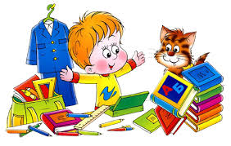

**Поважайте особистий простір підлітка**  
  
Секрети складають більшу частину життя підлітка. Як батьку вам необхідно знати всі таємниці життя вашої дитини, але іноді їй необхідно надавати особистий простір та уникати втручання в її світ. Нехай ваша дитина приходить до вас тоді, коли він/вона дійсно потребує цього.

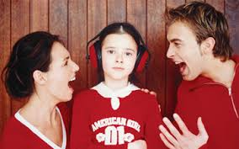**Підготуйте себе до особливостей підліткового періоду**  
  
Підліток – це вже не дитина, тому треба певною мірою готувати себе до його виховання. Читайте книги або пригадуйте свої підліткові роки й те, як ви справлялися зі змінами у вашому житті. Чим більше ви дізнаєтесь, вивчите й проявите емпатії, тим краще зможете зрозуміти вашого підлітка та його проблеми.

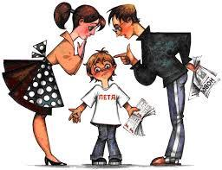**Дисциплінуйте, а не карайте**  
Коли ви намагаєтесь установити певні стандарти поведінки підлітка, не будьте нав'язливими. Обговоріть з дитиною дисциплінарні моменти й візьміть до уваги її думку. Поясніть, чому необхідно встановити правила дисципліни та яку користь вони принесуть їй. Дуже важливо дати підлітку можливість висловити свою точку зору перед установленням будь-яких дисциплінарних правил.



**Прищеплюйте почуття відповідальності**  
У деяких культурах підліток уважається вже дорослим. Це сприятливий час, щоби зміцнити його почуття відповідальності. Спробуйте покласти на нього більше домашніх обов'язків, а також надайте йому можливість самому справлятися з ними. Це повинно вселити в підлітка почуття відповідальності та впевненості в собі.

**Знайдіть час для систематичного довірливого спілкування з підлітком**  
Підлітки, як відомо, народ украй нетовариський, тому батьки просто зобов'язані забезпечити систематичне спілкування з дитиною. Незалежно від напруженого робочого графіка й ділового способу життя, батьки повинні знаходити час вільно спілкуватися зі своїми дітьми і співпереживати їх життєві перипетії. Це може бути будь-який час: під час сніданку, удень або в кінці дня за вечерею.

  
**Дійте превентивно, з урахуванням прогнозу розвитку подій**  
  
Шукайте відповідний час, щоби порозмовляти з вашою дитиною про важливі для неї запитання, які вона часто не у змозі поставити, або просто соромиться зробити це. Це може бути тактовна розмова про музичні переваги або серйозне обговорення таких тем, як період статевого дозрівання чи інтимне життя. Намагайтеся чітко відповідати на запитання підлітка, не намагайтесь ухилитись або давати завуальовані відповіді.

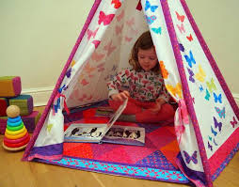**Будьте свідомими й обережними**  
  
Необхідно надати підлітку особистий простір, але в той же час важливо взяти за правило дізнаватись (непомітно дізнаватися) про ті місця, які він відвідує, і про його компанію. Це не означає, що ви повинні шпигувати за своїм підлітком і підслуховувати його розмови. Ви повинні бути відкритим до спілкування, щоб дитина не боялася звертатись до вас.

**Будьте милосердними і співчутливими**  
  
Перед тим як суворо відчитати підлітка, постарайтесь поставити себе на його місце. Будьте розсудливими, дотримуйтеся правил і дисципліни. Важливо бути привітним, терплячим і здатним зрозуміти. Намагаючись дисциплінувати підлітка, ніколи не застосовуйте силу й не завдавайте фізичну шкоду його здоров'ю. Дослідження довели, що озлоблені та скривджені підлітки зазвичай виростають неповноцінними й навіть жорстокими дорослими.



**Будьте гідні наслідування**  
  
Навіть у підлітковому віці діти наслідують батьків просто тому, що батьки – це єдина константа в їх мінливому світі. Якщо існує невідповідність між тим, що ви кажете, й тим, що ви робите, підліток легко визначить фальш. Тому завжди намагайтесь бути прикладом для наслідування – тим, кого підліток з радістю копіює.

**Виховання підлітка вимагає більше турботи, ніж будь-який інший період виховання. Хто завгодно може надати підлітку їжу й дах, але тільки турботливі батьки, які розуміють і підтримують, здатні вказати йому правильний шлях. Тому будьте максимально обережними та дбайливими при вихованні підлітка, дуже скоро він стане дорослим, і у вас почнуться кращі часи!**

